Le peuple irakien,
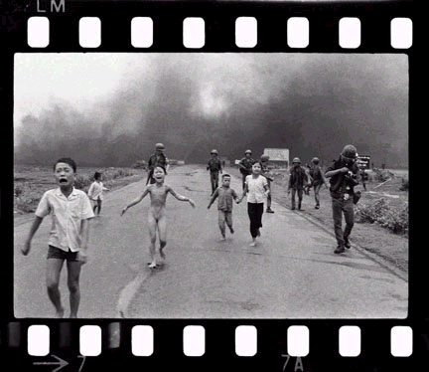
prochaine victime?
Non à la guerre en Irak,
non à l’occupation de la Palestine
Marche pour la paix

Samedi, 15 février
Rendez-vous à 13h00
Départ du Centre Lucien Borne
100 Chemin Ste-Foy, Coin Salaberry
Organisé par le Comité Paix du Forum Social Régional de la région de Québec :
Coalition de Québec en solidarité avec le peuple irakien & Coalition Québec-Palestine
Alternatives Amères Noëlles, Association Franco-Palestinienne d'Échange Culturel (AFPEC-QC), Association pour la taxation des transactions financières pour l'aide aux citoyens (ATTAC) , Association pour les droits de la personne au Maghreb (ADPM), Carrefour Tiers-Monde (CTM), Centre Culturel Islamique de Québec (CCIQ), Confédération des associations d'étudiant-e-s de l’U.L (CADEUL), Conseil central de Québec Chaudière-Appalaches-CSN (CCQCA-CSN), Développement et paix, Comité de l'UL de l'Entraide universitaire mondiale du Canada (EUMC-Laval), Ligue des droits et libertés (LDL), Objection de conscience - section de Québec (OCVC), Parti Vert du Québec, Regroupement d'Éducation populaire en action communautaire Québec - Chaudière-Appalaches (RÉPAC-03-12), Réseau international pour les droits humains (RIDH), Union des Forces Progressistes (UFP). Volontaires...
Les associations étudiantes des cégeps FX-Garneau (AGEFXG), Limoilou (AGEECL).
À l’Université Laval : Étudiant-es au Bacc (CADEUL), Maîtrise-doctorat (AELIÉS), Musulman-es (AEMUL), Histoire (AEEH), Droit 2e-3e cycle (ADDUL), Études internationale (ABEIL).

Pour information : www.coalitionsquebec.org / 521-4000, sbouchard@alternatives.ca

